Vou Festejar

Beth Carvalho
Tom: Em
[Intro] Em7

[Primeira Parte]

Em7
Chora!
Am7
Não vou ligar
D7
Chegou a hora
Eb° Em7
Vais me pagar
F#7
Pode chorar
B7 Em7
Pode chorar
B7
Mas chora

Em7
Chora!
Am7
Não vou ligar
D7
Chegou a hora
Eb° Em7
Vais me pagar
F#7
Pode chorar
B7 Em7 B7
Pode chorar

[Segunda Parte]

E G#m7
É, o teu castigo
Bm7 C#7
Brigou comigo
F#m7
Sem ter porque
Am7 E
Eu vou festejar
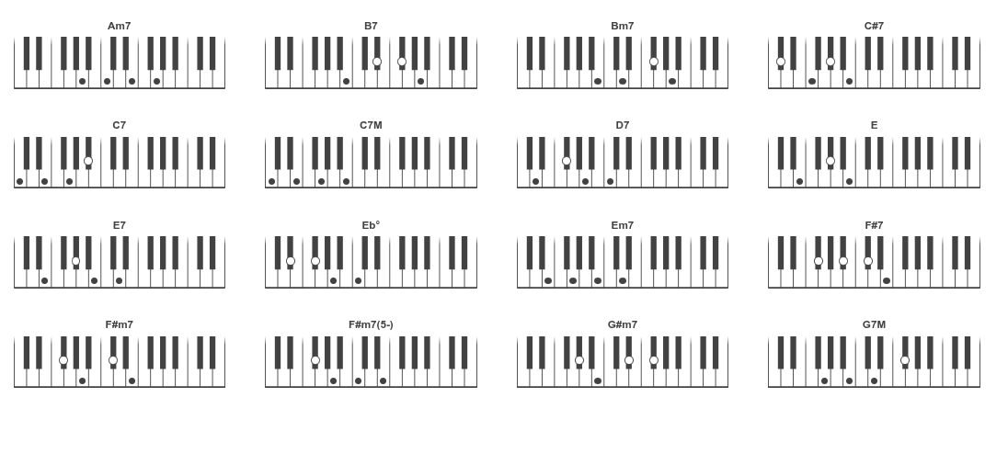

C#7
Vou festejar
C7
O teu sofrer
B7 Em7
O teu penar

[Refrão]

E7 Am7 D7 G7M
Você pagou com tra_ição
C7 F#m7(5-) B7 Em7
A quem sempre lhe deu a mão
E7 Am7 D7 G7M
Você pagou com tra_ição
C7 F#m7(5-) B7 Em7
A quem sempre lhe deu a mão
B7
Mas chora

[Primeira Parte]
Em7
Chora!...
…
[Segunda Parte]
E G#m7
É, o teu castigo………
…
[Segunda Parte]

E
Vou festejar
C#7
Vou festejar
C7
O teu sofrer
B7 Em7
O teu penar

[Refrão]

E7 Am7 D7 G7M
Você pagou com tra_ição
C7M F#m7(5-) B7 Em7
A quem sempre lhe deu a mão
E7 Am7 D7 G7M
Você pagou com tra_ição
C7M F#m7(5-) B7 Em7
A quem sempre lhe deu a mão

[Final] Em7



